

**RENCONTRES ANEG**

**SAUMUR – 20 au 24 AOÛT 2025**

INSCRIPTIONS LIMITÉES À 100 PERSONNES EN HEBERGEMENT

# DÉROULEMENT DES FINALES ANEG

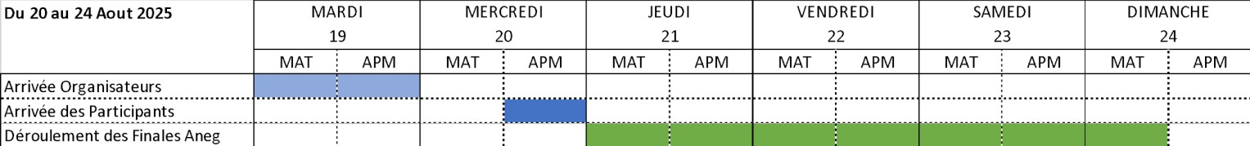

**Inscriptions : Du 15 Avril au 15 Juillet**

# LIEU DES FINALES

**Les finales ANEG se dérouleront sur l’aérodrome de Saumur (49)**

L'aérodrome de Saumur est situé à Saint-Hilaire-Saint-Florent, (à 2,5 km à l’ouest de Saumur en Maine-et-Loire), sur le site de Terrefort. Il accueille de nombreuses activités liées à l'aviation légère et sportive : aéro-club, parachutisme, vol à voile, ULM et aéromodélisme.

A**érodrome de Saumur - Saint-Florent**

* Code IATA : **XSU**
* Code OACI : **LFOD**)
* Aérodrome civil
* Ouvert à la circulation aérienne publique

**Adresse :**

Route de Marson

Saint-Hilaire-Saint-Florent

49400 SAUMUR

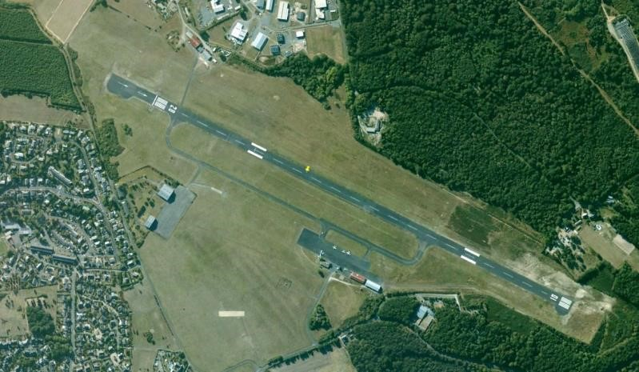

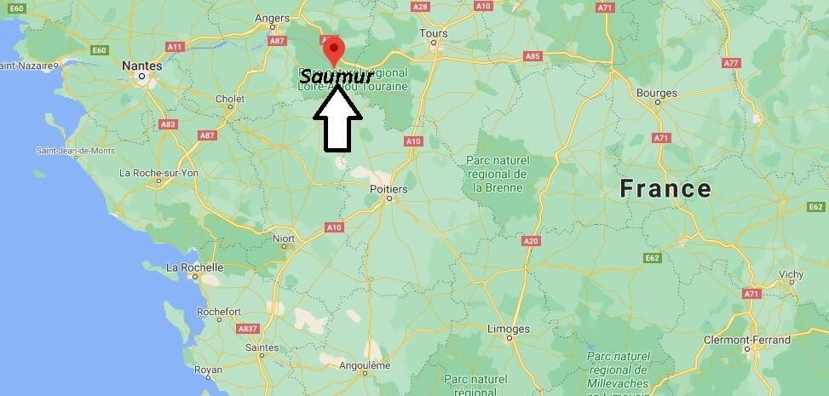

# ORGANISATION

## ANEG

Correspondants Inscriptions : Pierre-Alain Leguay, Brigitte Cornu

Responsables Rencontres : Christophe Nocchi,

Bernard Boymond

JL Cerceau - SSA Tours-Blois

Responsables Aéromodélisme : Daniel Gourdet

Responsables Vol Moteur - ULM : Jean-Luc Cerceau, Daniel Haas

Responsables Vols à Voile : Grégory Bullot, Jean-Yves Duboc

Responsables Parachutisme : Dominique Charbouillot, Elodie Chauvette

Responsable Vol Libre, Paramoteur : Frédéric Bonnel

Directeur des Vols : Bernard Boymond

## SSA Tours-Blois

Président : Jean-Luc Cerceau

Secrétaire : Daniel André

Trésorier : Patrick Le Bian

Responsable Parachutisme : David Léon

Responsable vol Moteur : José Garcia

## CMCAS Tours-Blois

Président de la CMCAS Tours Blois *:* Mme Nathalie Vignaud-SaunierSecrétaire la CMCAS Tours Blois *:* Mme Ludivine Bruere

## CMCAS Anjou-Maine

Président de la CMCAS Anjou Maine *:* Mme Sandra Certier

Secrétaire la CMCAS Anjou Maine *:* Cyril Papin

# LIEUX DES ACTIVITES

## **Aéromodélisme**

Les activités de modélisme seront réalisées en partenariat avec le club de modélisme CMRS de Saumur

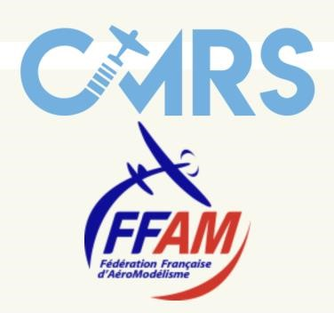 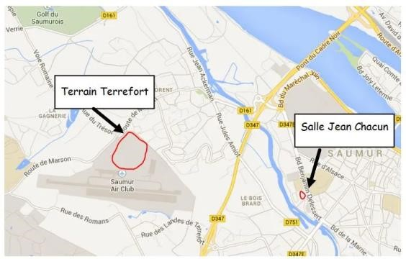

Les activités seront réalisées sur le terrain de vol de Terrefort près de l’aérodrome (200 m)

L’activité sera limitée aux vols de loisir ainsi qu’aux vols de découverte en double commande moto-planeur avion, multi-rotor (drone) et hélicoptère.

Aucun vol d’avion à réaction ne sera possible compte tenu de la proximité de la route principale et des habitations.

Les vols de découverte seront proposés à titre gratuit, sur 4 types de modèles réduits et devront permettre à ceux qui le souhaite de faire les premiers pas en toute sécurité avec l’aide de 4 moniteurs de l’ANEG.

Contact ANEG 🡪 Daniel Gourdet

## **Parachutisme**

Les activités de parachutisme seront réalisées en partenariat avec l’Ecole de Parachutisme de Saumur.

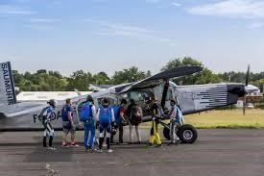

**Encadrement Technique du Club :**

Directeur technique : Raphael PLANTIN **Coordonnées, contacts :** Tel. : 02.41.50.45.27

Mail : administratif@saumur-parachutisme.com

Contact ANEG 🡪 Dominique Charbouillot

### Paramoteur

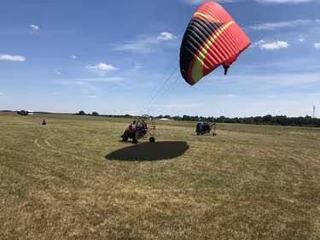

Situé sur l'aérodrome de Saumur, Loire-Paramoteur sera contacté pour la pratique des activités ULM.

Les activités restent encore à déterminer

**Coordonnées, contacts :**

Contact ANEG 🡪 Frédéric Bonnel

Contact : loireparamoteur@gmail.com

06.65.77.96.28

### Vol Moteur

Les activités Vol Moteur - ULM seront réalisées en partenariat avec l’Aéroclub Saumur Air club, aérodrome de Saumur Terrefort, Route de Marson, 49400 SAUMUR

Latitude : 47.25848000 (47° 15' 24" N) / Longitude : -0.11650000 (000° 06' 49" W)

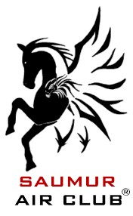 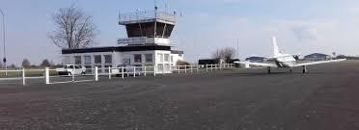

**Coordonnées, contacts :**

Contact ANEG 🡪 Jean-Luc Cerceau Avion ANEG basé. F-HZAF

Tel Saumur Air Club: 02 41 50 20 27

Email : aerodrome@saumur.fr

### Vol à Voile

Les activités Vol à Voile pour les bénéficiaires seront réalisées en partenariat avec le Club planeur vol à voile Saumurois – ACPVVS

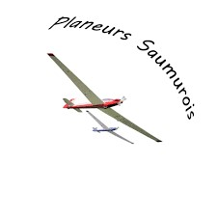 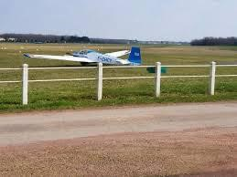

**Coordonnées, contacts :**

Contact ANEG 🡪 Gregory BULLOT

Personne à contacter ACPVVS: Jean-Pierre BEAUSSIER

Tél Mobile : 0688558500

Email : jean-pierre.beaussier@orange.fr

Les activités Vol à Voile pour les adhérents seront réalisées en partenariat avec le Club planeur de Thouars (79), Centre de Vol à Voile Thouarsais, situé à 35 minute de la base de Saumur

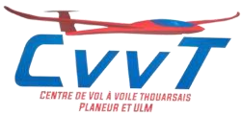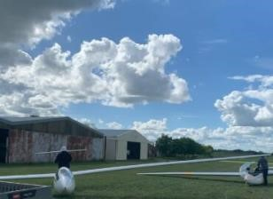

# DOSSIER TECHNIQUE

Un dossier technique regroupant l'ensemble des observations et consignes relatives aux activités des Rencontres pratiquées et à leur intégration dans celles de la plateforme sera préalablement communiqué à l'ensemble des participants qui seront censés en avoir pris connaissance.

# HÉBERGEMENT et RESTAURATION

A ce jour **100 places d’hébergement** sont ouvertes pour la participation aux rencontres

**HEBERGEMENT**

Pour les participants, l’hébergement sera réalisé en utilisant le site du domaine du Golf (Terres de France)

Les hébergements seront de trois ou quatre personnes, chaque hébergement disposant :

* 2 lits simples
* 1 lit double

De ce fait nous vous demanderons sur la fiche d’inscription, pour les personnes venant seules, d’indiquer si vous avez des préférences de ‘co-locataires’.

Pour les personnes le souhaitant, une possibilité d’emplacement pour camping car au niveau du lieu d'hébergement ou de l'aérodrome est envisageable.

**RESTAURATION**

Les petits-déjeuners et les dîners seront pris au Domaine du Golf.

La restauration méridienne sera assurée par un traiteur, sur l’aérodrome de Saumur, forme de plateau repas individuel.

Les spécificités alimentaires (Intolérances, allergies..) pourront être indiquées dans la fiche inscription, afin de pouvoir être prises en compte, dans la mesure du possible. Un repas spécifique sera organisé pour la soirée du samedi 23 Août.

Les réservations de repas se feront pour la durée des Finales, les repas ne pouvant être dissociés et pris à l’unité (sauf le repas du samedi soir)

Chaque participant ayant réservé le ‘forfait repas’ se verra remettre un bracelet indicatif, afin de faciliter sa reconnaissance par les personnes en charge de la restauration.

**Le port de ce bracelet sera obligatoire pour accéder au service de restauration.**

# INSCRIPTIONS ET TARIFS - FINALES ANEG

**Les inscriptions aux finales Aneg ne seront possibles que pour les adhérents à jour de leurs cotisations (cotisations ANEG/SSA et cotisations de licences pour les pratiquants Club ANEG) pour l’année 2025 et toutes les années antérieures.**

**FORFAIT HÉBERGEMENT ET REPAS :**

Hébergement : Nuitées du 20 Août au soir au 24 Août Matin

Petits-déjeuners, déjeuners, diners du 20 Août au soir au 24 Août Matin

|  |  |
| --- | --- |
| Tarif adhérent ANEG : | 200 euros |
| Tarif accompagnant : | 250 euros |
| Autres participant : | 350 euros |

**FORFAIT HÉBERGEMENT SEUL :**

Hébergement : Nuitées du 20 Août au soir au 24 Août Matin (Incluant les petits déjeuners)

|  |  |
| --- | --- |
| Tarif adhérent ANEG : | 100 euros |
| Tarif accompagnant : | 125 euros |
| Autres participant : | 200 euros |

**FORFAIT REPAS SEUL :**

Déjeuners, dîners du 20 Août au soir au 24 Août au soir (incluant le repas du Samedi soir)

|  |  |
| --- | --- |
| Tarif adhérent ANEG : | 100 euros |
| Tarif accompagnant : | 125 euros |
| Autres participant : | 150 euros |
| Repas du Samedi soir seul : | 35 euros |

Une réduction de 50% sera prise en compte pour les enfants de moins de 12 ans

**INVITÉS ANEG, COMMISSIONS d'ACTIVITÉS, CMCAS :**

Les invités des commissions sont à remonter aux personnes en charge de l’organisation, afin de valider leur prise en charge.

Les frais engendrés entreront dans les frais communs d’organisation des rencontres

**MODALITÉS D’INSCRIPTION :**

**Le lien pour réaliser les inscriptions sera envoyé à chaque adhérent via le site de l’Aneg. Les retours seront à effectuer avant le 15 Juillet.**

Les règlements **par chèques** seront à adresser à la trésorière de l’Aneg :

Mme Brigitte CORNU

27, Rue Marie-louise

Bât A2

13008 MARSEILLE

Les inscriptions ne seront validées qu’à réception du règlement par le trésorier.

**REMBOURSEMENT :**

* **Un remboursement des inscriptions pourra être effectué dans le cas d’une annulation avant le 20 Juillet 2025.**
* **Il ne sera pas réalisé de remboursement si des personnes sont obligées d’interrompre leurs participations aux finales (départ pendant les finales)**

# ORGANISATION DES ACTIVITÉS

Responsable des vols : Bernard Boymond

**COMMISSION AÉROMODÉLISME :**

* Activité aéromodélisme (Avion, Planeur, Multirotor)
* Activité découverte en double commande
* Responsable des activités : Daniel Gourdet, Damien Donsez

**COMMISSION PARACHUTISME**

* Activité parachutisme
* Saut Tandem (30 sauts)
* Responsable des activités : Dominique Charbouillot, Elodie Chauvette

**COMMISSION VOL LIBRE - PARAMOTEUR :**

* Activité paramoteur
* Vol découverte Paramoteur
* Responsable des activités : Frédéric Bonnel

**COMMISSION VOL MOTEUR-ULM :**

* Organisation des rallyes
* Vol découverte Avion, et vol découverte ULM
* Responsable des activités : Jean-Luc Cerceau, Daniel Haas

**COMMISSION VOL A VOILE :**

* Activité vol à voile (Départ remorqué)
* Vol découverte Planeur (Motoplaneur)
* Responsable des activités : Jean-Yves Duboc, Grégory Bullot

# BIEN VIVRE ENSEMBLE

**BRIEFING**

Un briefing sera réalisé chaque matin pour l’ensemble des participants afin de transmettre les informations et consignes nécessaires à tous pour le déroulement de la journée. Chaque participant devra également assister, aux briefings organisés de manière complémentaire par sa commission afin de connaître les consignes spécifiques liées à son activité.

**En rappel, l’alcool est interdit pendant la période de pratique des activités.**

Sa consommation sera autorisée après l’arrêt des activités et le rangement de l’ensemble des machines et des matériels.

Toute personne ne respectant pas cette règle de sécurité se verra refuser l’accès aux activités aéronautiques.

**PLANIFICATION**

Une planification des activités sera communiquée dans le dossier techniques des finales, afin de pouvoir :

* réaliser les activités des différentes commissions
* réaliser les activités de découvertes à l’attention de nos adhérents et des bénéficiaires

**RESPECT DES HORAIRES**

Afin d’organiser l’ensemble de nos activités, mais aussi la restauration et les déplacements entre le site et l’hébergement il sera nécessaire pour chacun des participants de respecter :

* Les horaires de début et de fin des activités (en fonction du dossier techniques) - Les horaire des repas

**VIE EN COMMUN**

Les finales ANEG doivent être un moment de partage convivial, et doivent permettre de faire connaître nos activités aux bénéficiaires qui viendront nous rencontrer.

Afin que celles-ci se déroulent dans les meilleures conditions, il sera nécessaire que chaque participant s’engage à respecter les règles mise en place par l’Aneg et les responsables de l’aéroport et des sites que nous utiliserons dans le cadre de la réalisation de nos activités (connaissance du dossier technique).

Cette fête de nos activités devra aussi se faire dans le respect des uns et des autres, les conflits interpersonnels ne pouvant qu’entraver la promotion de nos activités.

**De ce fait, le Comité Directeur de l’Aneg, organisateur de ces finales avec l’aide de la SSA Tours-Blois, se réservera le droit d’exclure des finales les personnes dans le cas de :**

▪ **Non-respect des règles de vie**

▪ **Non-respect des règles de sécurité**

▪ **Attitude, comportement et propos inappropriées aux bons déroulements des finales ainsi qu’aux bons déroulements des activités et réunions qui y seront associées.**

**Aucun remboursement ne sera effectué dans ce cas.**

# COORDONNÉES - CONTACTS

|  |  |
| --- | --- |
| Gregory BULLOT | 07 81 07 36 29 |
| Frédéric BONNEL | 06 21 09 18 98 |
| Bernard BOYMOND | 06 88 70 42 51 |

Jean-Luc CERCEAU 06 22 39 85 86

|  |  |
| --- | --- |
| Dominique CHARBOUILLOT | 06 16 12 73 32 |
| Elodie CHAUVETTE | 06 14 34 86 52 |
| Brigitte CORNU | 06 76 08 52 78 |
| Damien DONSEZ | 06 23 38 80 33 |
| Daniel GOURDET | 06 83 05 06 06 |
| Daniel HAAS | 06 77 62 17 04 |
| Jean-Yves DUBOC | 06 26 84 28 93 |
| Pierre-Alain LEGUAY | 06 33 73 96 57 |
| Christophe NOCCHI | 07 60 03 17 67 |